"СОГЛАСОВАННО"  Начальник ОГИБДД МВД  России по Бирскому району  ___________ Александров С.В.  "____" _________ 2020 года | "УТВЕРЖДЕНО"  Директор ГБОУ Бирская КШИ для обучающихся с ТНР  ______________ Токарева И.Ф.  "____" _________ 2020 года

ПАСПОРТ
ДОРОЖНОЙ БЕЗОПАСНОСТИ

государственное бюджетное общеобразовательное учреждение
Бирская коррекционная школа-интернат для обучающихся с тяжелыми нарушениями речи

2020 год
Содержание:
I | Пояснительная записка к Паспорту дорожной безопасности учреждения | 3
 | 1. Общие сведения ГБОУ Бирская КШИ для обучающихся с ТНР (далее учреждение) | 6
 | 2. Телефоны оперативных служб | 7
 | 3. Перечень объектов, расположенных в микрорайоне школы | 7
II | План - схемы учреждения | 8
 | 1. Безопасный путь. Дом. Школа. Дом. Район расположения учреждения, пути движения транспортных средств и детей | 8
 | 2. Организация дорожного движения в непосредственной близости от образовательного учреждения с размещением соответствующих технических средств, маршруты движения детей и расположение парковочных мест | 9
 | 3. Пути движения транспортных средств к местам разгрузки/погрузки и рекомендуемых безопасных путей передвижения детей по территории учреждения | 10
III | Информация об обеспечении безопасности перевозок детей специальным транспортным средством (автобусом) | 11
 | 1. Общие сведения | 11
 | 2. Сведения о собственнике транспортного средства | 11
 | 3. Сведения о водителе автобуса | 11
 | 4. Организационно-техническое обеспечение | 11
 | 5. Образец вида специализированного транспортного средства | 12
 | 6. Организация надзора за эксплуатацией. | 14
IV | Приложения | 15
 | 1. План совместной работы ОГИБДД отдела МВД России по Бирскому району РБ и ГБОУ Бирская КШИ для обучающихся с ТНР | 16
 | 2. Приказ о назначении школьного инструктора по безопасности дорожного движения | 18
 | 3. Выписка из должностной инструкции заместителя директора  школы по воспитательной работе | 19
 | 4. Школьный автогородок | 21
 | 5. Уголок по безопасности дорожного движения | 24
 | 6. Перечень методической литературы и наглядных пособий | 25
 | 7. Программа по профилактике детского дорожно-транспортного травматизма для учащихся 0-1 классов | 28
 | 8. Методические пособия разработанные педагогами школы-интерната в ходе реализации программы по профилактике детского дорожно-транспортного травматизма | 36
 | 9. Положение об отряде ЮИД | 40
 | 10. Список отряда ЮИД | 43
 | 11.План работы отряда ЮИД | 44

I. Пояснительная записка к Паспорту дорожной безопасности
Паспорт дорожной безопасности учреждения (далее – Паспорт) предназначен для отображения информации об учреждении (далее – учреждение) с точки зрения обеспечения безопасности детей на этапах их перемещения: «дом – учреждение – дом», для использования преподавательским составом и сотрудниками Госавтоинспекции в работе по разъяснению безопасного передвижения и поведения детей на улично- дорожной сети вблизи учреждение и на маршруте «учреждение – дом», для подготовки мероприятий по предупреждению детского дорожно-транспортного травматизма.
Паспорт ведется ответственным сотрудником учреждения совместно с сотрудниками Госавтоинспекции, которые оказывают помощь в разработке Паспорта, а также при внесении необходимых изменений в отдельные разделы Паспорта (схемы, перечни мероприятий по предупреждению ДТП с участием обучающихся).
Оригинал Паспорта хранится в учреждение, а копия в контрольно- наблюдательном деле в подразделении Госавтоинспекции.
Паспорт имеет титульный лист и содержит следующие разделы:
- Общие сведения;
- План - схемы;
- Информация об обеспечении безопасности перевозок детей специальным транспортным средством (автобусом);
- Приложения
В разделе «Общие сведения» содержится следующая информация:
- Наименование учреждения;
- Юридический адрес учреждения;
- Фактический адрес учреждения;
- Руководители учреждения: директор, заместитель директора по учебной работе; заместитель директора по воспитательной работе;
- Ответственный от муниципального органа образования (телефон, адрес);
- Ответственный (ые) от Госавтоинспекции (телефон, адрес);
- Ответственные за мероприятия по профилактике детского травматизма (телефон, адрес);
- Количество учащихся;
- Наличие уголка по БДД (если имеется, указать место расположения);
- Наличие класса по БДД (если имеется, указать место расположения);
- Наличие автогородка (площадки) по БДД (если имеется);
- Наличие автобуса в учреждении;
- Расписание занятий в учреждении: уроки 8:30 – 12:50, внеурочная деятельность 15:20 – 16:00.
- Телефоны оперативных служб: МЧС, Полиция, Скорая помощь.
В разделе «План-схемы» содержится следующая информация:
1. Район расположения учреждения, пути движения транспортных средств и детей: Район расположения учреждения определяется группой жилых домов, зданий и улично-дорожной сетью с учетом остановок общественного транспорта.
Территория, указанная в схеме, включает в себя:
- учреждение;
- жилые дома;
- автомобильные дороги и тротуары.
На схеме обозначено:
- расположение жилых домов, зданий и сооружений;
- сеть автомобильных дорог;
- пути движения транспортных средств;
- пути движения детей (учащихся) в/из учреждения;
- пешеходные переходы;
- названия улиц и нумерация домов.
Схема необходима для общего представления о районе расположения учреждения. Для изучения безопасности движения детей на схеме обозначены наиболее частые пути движения учеников от дома (от отдаленных остановок маршрутных транспортных средств) к учреждению и обратно.
При исследовании маршрутов движения детей на схеме уделяется особое внимание опасным зонам, где часто обучающиеся пересекают проезжую часть не по пешеходному переходу.
2. Организация дорожного движения в непосредственной близости от учреждения с размещением соответствующих технических средств, маршруты движения детей и расположение парковочных мест: Схема организации дорожного движения ограничена автомобильными дорогами, находящимися в непосредственной близости от образовательного учреждения.
На схеме обозначено:
- здание учреждения с указанием территории, принадлежащей непосредственно учреждение (при наличии указать ограждение территории);
- автомобильные дороги и тротуары;
- уличные пешеходные переходы на подходах к учреждению;
- дислокация существующих дорожных знаков и дорожной разметки;
- другие технические средства организации дорожного движения;
- направление движения транспортных средств по проезжей части;
- направление движения обучающихся.
На схеме указано расположение остановок маршрутных транспортных средств и безопасные маршруты движения обучающихся от остановочного пункта к учреждению и обратно.
При наличии стоянки (парковочных мест) около учреждения, указывается место расположение парковочных мест и безопасные маршруты движения учреждения обучающихся от парковочных мест к учреждению и обратно.
3. Пути движения транспортных средств к местам разгрузки/погрузки и рекомендуемых безопасных путей передвижения обучающихся по территории учреждения.
На схеме указывается примерная траектория движения транспортного средства на территории учреждения, в том числе место погрузки/разгрузки, а также безопасный маршрут движения обучающихся во время погрузочно-разгрузочных работ.
В целях обеспечения безопасного движения обучающихся по территории учреждения необходимо исключить пересечение пути движения детей и пути движения транспортных средств.
В разделе "Информация об обеспечении безопасности перевозок детей специальным транспортным средством (автобусом)" содержится следующая информация: общие сведения, сведения о собственнике транспортного средства, сведения о водителе (-ях) автобуса, организационно-техническое обеспечение, образец вида специализированного транспортного средства, организация надзора за эксплуатацией.
В разделе "Приложения" содержится следующая информация: план совместной работы ОГИБДД отдела МВД России по Бирскому району РБ и ГБОУ Бирская КШИ для обучающихся с ТНР; приказ о назначении школьного инструктора по безопасности дорожного движения; выписка из должностной инструкции заместителя директора школы по воспитательной работе; школьный автогородок; уголок по безопасности дорожного движения; перечень методической литературы и наглядных пособий; программа по профилактике детского дорожно-транспортного травматизма для учащихся 0-1 классов; методические пособия, разработанные педагогами школы-интерната; в ходе реализации программы по профилактике детского дорожно-транспортного травматизма; положение об отряде ЮИД; план работы отряда ЮИД; грамоты, дипломы, свидетельства.

Общие сведения
ГБОУ Бирская коррекционная школа-интернат для обучающихся с ТНР
Наименование учреждения | ГБОУ Бирская коррекционная школа-интернат для обучающихся с ТНР
Юридический адрес учреждения | 451452, Республика Башкортостан, г. Бирск, ул. Мира, д.150. Тел. 4-52-39
Фактический адрес учреждения | 451452, Республика Башкортостан, г. Бирск, ул. Мира, д.150. Тел. 4-52-39
Руководители учреждения | Директор: Токарева Ирина Фагимовна  Заместитель директора по учебной работе: Бортникова Наталья Васильевна  Заместитель директора по воспитательной работе: Хахалкина Людмила Викторовна
Ответственные работники за мероприятия по профилактике детского травматизма | Инженер по охране труда: Лысова Анна Николаевна
Ответственные от Госавтоинспекции | Александров Сергей Вячеславович  Гильванова Ирина Алфисовна
Количество обучающихся | 383
Наличие и количество комплектов светоотражающих элементов для использования при передвижении обучающихся пешком по улицам города: количество комплектов для группового использования;  количество комплектов для индивидуального использования | 50  40
Наличие уголка по БДД: | Уголок безопасности дорожного движения
Наличие класса по БДД | нет
Наличие автогородка (площадки) по БДД | Школьный автогородок
Наличие автобуса в учреждении | Да
Время занятий в учреждении: | уроки с 8:30 до 12:50,  внеурочная деятельность с 15:20 до 19:20

Телефоны оперативных служб
ФСБ (Федеральная служба безопасности) | 2-18-54
Дежурная часть ОМВД России по Бирскому району | 02, 2-16-38
ОМВД (отдел министерства внутренних дел) полиция | 02, 2-16-38
СКОРАЯ медицинская помощь | 03, 2-17-39
Пожарная часть | 01, 3-48-75
Участковый уполномоченный полиции | Зайдуллин Радмир Ильвирович
Отдел по делам несовершеннолетних ОМВД России по Бирскому району | Начальник ОДН: Шайхуллин Альберт Фингатович  Инспектор ОДН: Васильева Елена Салаватовна
Комиссия по делам несовершеннолетних и защите их прав | Ответственный секретарь комиссии по делам несовершеннолетних и защите их прав:, Низамова Евгения Викторовна, 2-30-55
УГОЧС (Управление гражданской обороны) | 4-40-05
Служба спасения | 112
Прокуратура | 2-12-89
Перечень объектов, расположенных в микрорайоне школы:
- автовокзал;
- автозаправочная станция;
- кафе "Каприз";
- магазин "Сударушка";
- фирменный магазин ЛВЗ,
- магазин «Магнит»,
- жилые дома.
Информация о состоянии дорожно-транспортного травматизма в
ГБОУ Бирская коррекционная школа-интернат для обучающихся с ТНР
Год | 2017 |  |  |  | 2018 |  |  |  | 2019
Квартал | I | II | III | IV | I | II | III | IV | I | II | III | IV
Количество происшествий | - | - | - | - | - | - | - | - | - | - | - | -
Вид происшествий | - | - | - | - | - | - | - | - | - | - | - | -

II. План - схемы учреждения
1. Район расположения учреждения, пути движения транспортных средств и детей

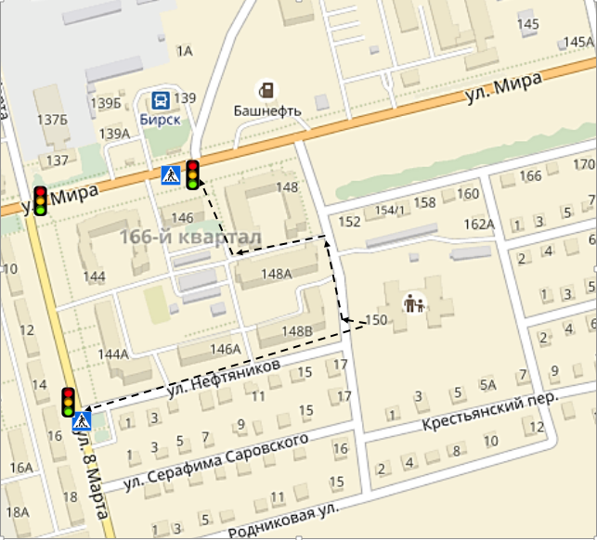

- проезжая часть

- проезжая часть

- жилые дома

- движение детей

2. Безопасный путь. Дом. Школа. Дом.
Организация дорожного движения в непосредственной близости от образовательного учреждения с размещением соответствующих технических средств, маршруты движения детей и расположение парковочных мест

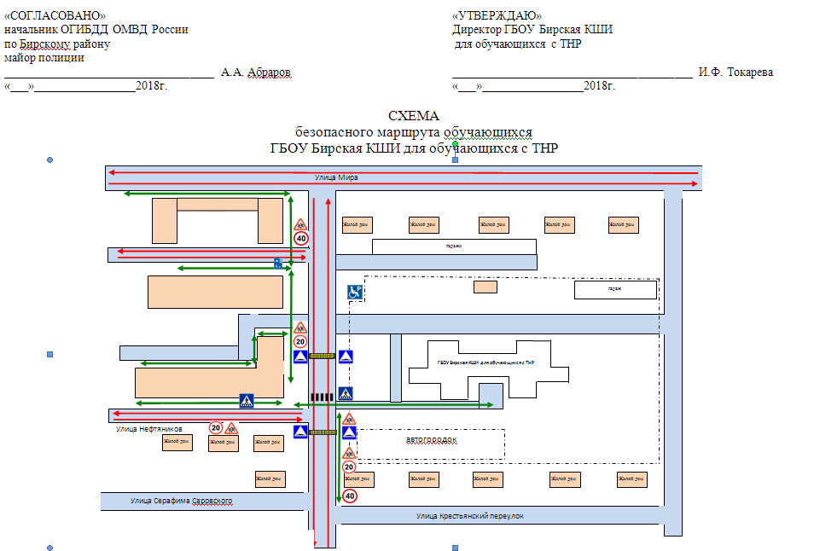

- проезжая часть

- движение детей

- движение транспортных средств

- парковка

3. Пути движения транспортных средств к местам разгрузки/погрузки и рекомендуемых безопасных путей передвижения обучающихся по территории учреждения

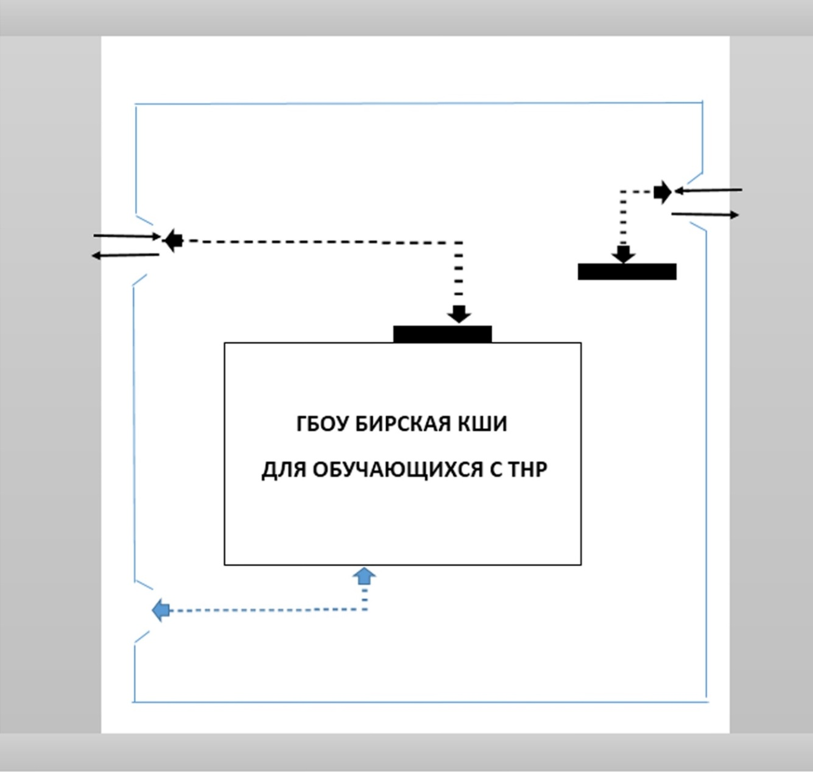



- въезд/выезд грузовых транспортных средств

- движение грузовых транспортных средств по территории учреждения

- движение обучающихся на территории учреждения

- место разгрузки/погрузки

III. Информация об обеспечении безопасности перевозок обучающихся специальным транспортным средством (автобусом).
1. Общие сведения
Реестровый номер специализированного транспортного средства
Марка ГАЗ Модель 322132
Государственный регистрационный знак Р363КА102RUS
Год выпуска 2013
Количество мест в автобусе 12
Приобретен за счет средств: бюджетный
Соответствие конструкции требованиям раздела 1.16 приложения № 6 к Техническому регламенту о безопасности колесных транспортных средств соответствует
Дата прохождения технического осмотра: «29» августа 2018 г.
Закрепление за образовательным учреждением: ГБОУ Бирская коррекционная школа-интернат для обучающихся с ТНР
2. Сведения о собственнике транспортного средства
Состоит на балансе (учреждения, АТП, иное): ГБОУ Бирская коррекционная школа-интернат для обучающихся с ТНР
Юридический адрес собственника: 452451, Республика Башкортостан, г. Бирск, ул. Мира, 150
Фактический адрес собственника: 452451, Республика Башкортостан, г. Бирск, ул. Мира, 150
3. Сведения о водителе автобуса:
Фамилия, имя, отчество, год рождения: Семенов Алексей Вячеславович
Номер в/у, разрешенные категории, действительно до 26.02.2024 г.
Дата прохождения периодического медицинского осмотра 30.08.2018
Общий стаж / стаж управления «Д» 13 лет / 3 года
4. Организационно-техническое обеспечение
1) Лицо, ответственное за обеспечение безопасности дорожного движения: Похунов Денис Евгеньевич назначено (Ф.И.О. специалиста), прошел аттестацию (переаттестацию) в 2017 г., телефон 4-52-39
2) Организация проведения предрейсового и послерейсового медицинского осмотра водителя: осуществляет ГБУ Бирский детский дом Изибаирова Наталья Анатольевна (Ф.И.О. специалиста) на основании договора действительного до 2019 г.
3) Организация проведения предрейсового технического осмотра транспортного средства: осуществляет Похунов Денис Евгеньевич (Ф.И.О. специалиста) на основании приказа действительного до 2019 г.
4) Место стоянки автобуса в нерабочее время ГБОУ Бирская КШИ для обучающихся с ТНР, исключающие несанкционированное использование дежурство
5) Наличие постоянного диспетчерского контроля за движением автобуса дежурство, в том числе с использованием систем спутниковой навигации ГЛОНАСС
6) Оснащение техническим средством контроля «тахографом» да
5. Образец вида специализированного транспортного средства
Фотографии транспортного средства: вид спереди, сзади, сбоку (слева, справа), обзорная фотография салона с крайних передних и задник точек (фотоматериалы должны предоставлять возможность полного изучения конструкции транспортного средства).

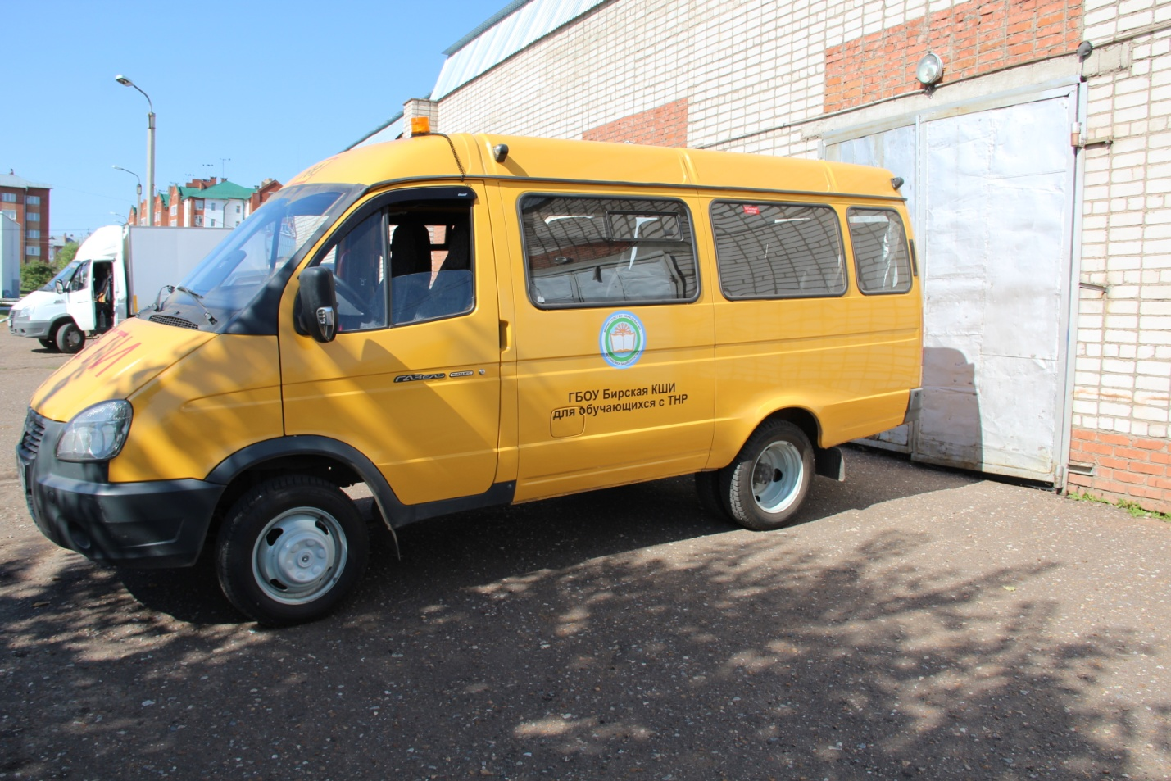

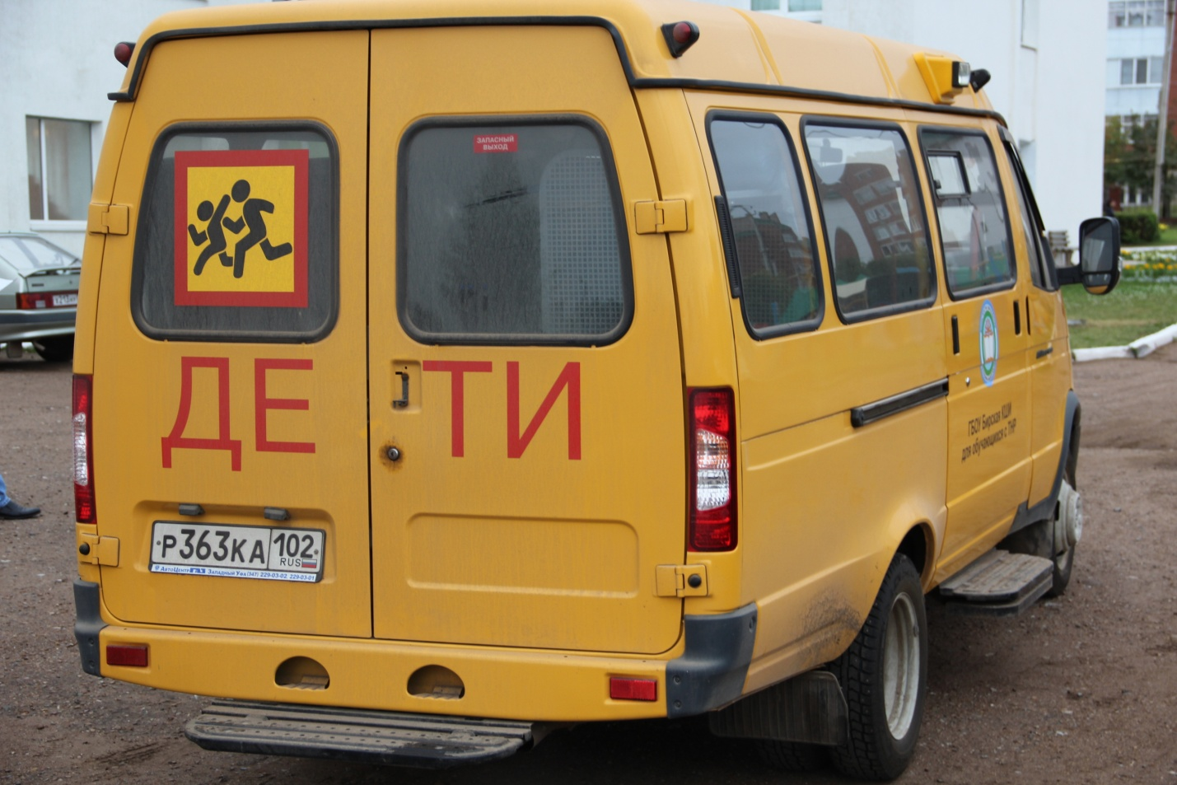

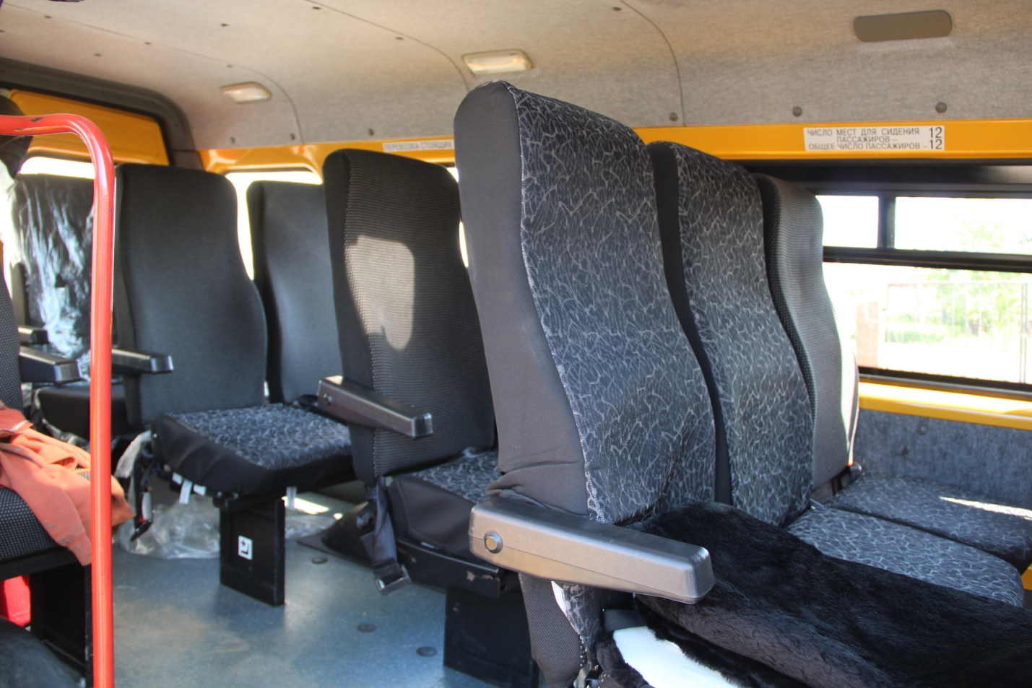

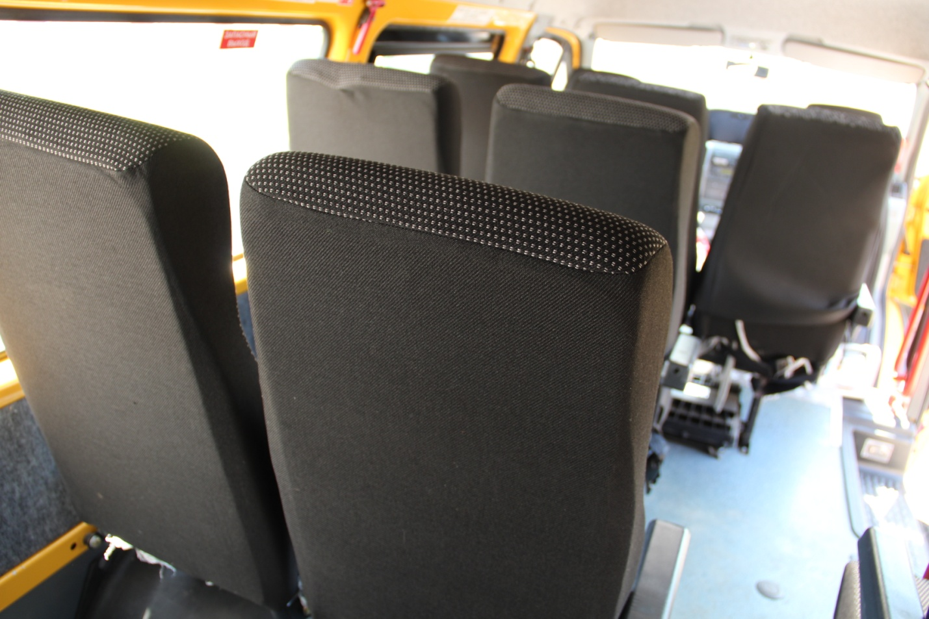

6. Организация надзора за эксплуатацией Ответственный сотрудник Госавтоинспекции: Инспектор по пропаганде ПДД ОМВД России по Бирскому району, капитан полиции Александров Сергей Вячеславович (должность, звание, Ф.И.О., номер приказа (распоряжения)
Дата и место проверки выполнения установленных требований при эксплуатации специализированного транспортного средства: __________________________________________________________________
Выявленные нарушения______________________________________________ __________________________________________________________________ Принятые меры ____________________________________________________ __________________________________________________________________ Иные сведения _____________________________________________________

Приложения

Приложение № 1
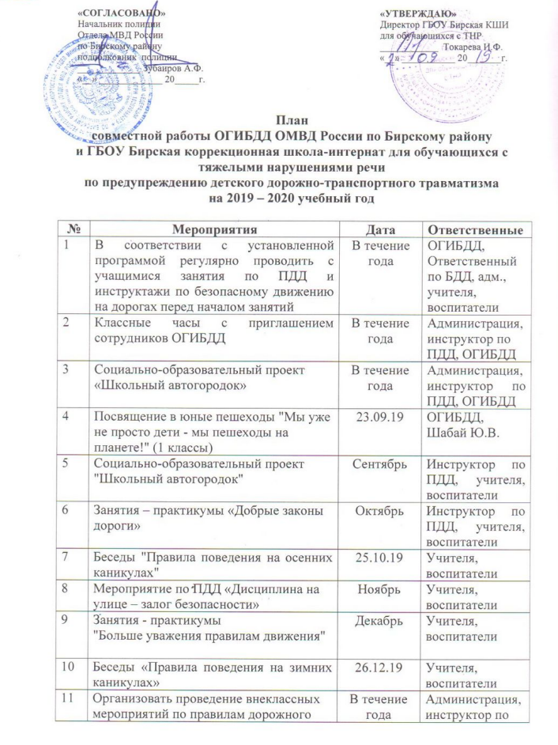

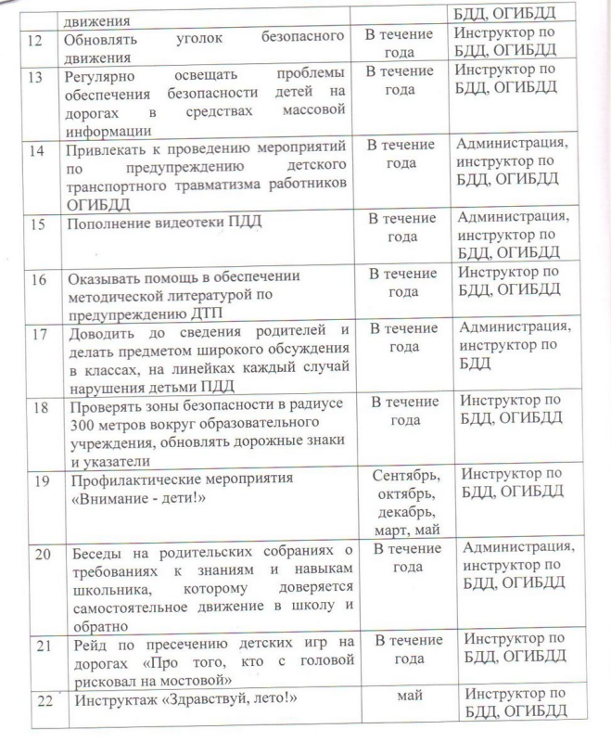

Приложение № 2

РӘСӘЙ  БАШҠОРТОСТАН РЕСПУБЛИКАҺЫНЫН  МӘFАРИФ МИНИСТРЛЫFЫ  ДӘYЛӘТ ДӨЙӨМ БЕЛЕМ БИРЕY БЮДЖЕТ УЧРЕЖДЕНИЕҺЫ ТЕЛМӘРЕНДӘ АУЫР  ТАЙПЫЛЫШТАР БУЛFАН УКЫУСЫЛАР ӨСӨН  БӨРӨ КОРРЕКЦИОН МӘКТӘП - ИНТЕРНАТЫ | РОССИЯ  РЕСПУБЛИКА БАШКОРТОСТАН  МИНИСТЕРСТВО ОБРАЗОВАНИЯ  ГОСУДАРСТВЕННОЕ БЮДЖЕТНОЕ  ОБЩЕОБРАЗОВАТЕЛЬНОЕ УЧРЕЖДЕНИЕ  БИРСКАЯ КОРРЕКЦИОННАЯ  ШКОЛА-ИНТЕРНАТ ДЛЯ ОБУЧАЮЩИХСЯ  С ТЯЖЕЛЫМИ НАРУШЕНИЯМИ РЕЧИ

БОЙОРОҠ П Р И К А З
номер | дата
164 | 02 сентября 2019 г.

О назначении школьного
инструктора по безопасности
дорожного движения

В целях активизации работы по предупреждению детского дорожно-транспортного травматизма:
ПРИКАЗЫВАЮ:
Назначить школьным инструктором по безопасности движения учителя школы-интерната Маракулина Д.В. на 2019-2020 учебный год.
Разработать план работы по безопасности дорожного движения для воспитанников школы-интерната, совместный план работы с ГИБДД по безопасности дорожного движения.
Осуществлять работу согласно плану. Контроль за работой инструктора по безопасности дорожного движения возложить на заместителя директора по воспитательной работе Хахалкину Л.В.

Директор школы-интерната: И.Ф. Токарева

С приказом ознакомлены:
Хахалкина Л.В. ________ 02.09.2019
Маракулин Д.В. ________ 02.09.2019

Приложение № 3
Выписка
из должностной инструкции заместителя директора
школы по воспитательной работе

- Функции:
Организация работы по профилактике детского дорожно-транспортного травматизма.

- Должностные обязанности:
Заместитель директора школы по воспитательной работе выполняет следующие должностные обязанности:
- Под руководством директора организует совместно с педагогами работу по предупреждению детского дорожно-транспортного травматизма среди обучающихся и родителей.
- Руководствуется приказами, инструкциями, действующими нормативными документами по предупреждению детского дорожно-транспортного травматизма, Правилами дорожного движения, использует учебники, методические пособия, утвержденные и рекомендованные Министерством образования РФ, поддерживает связь с инспектором по пропаганде и специалистом органа управления образования.
- Осуществляет профилактическую деятельность по предупреждению детского дорожно-транспортного травматизма в соответствии с планом совместных мероприятий ОГИБДД отдела МВД России по Бирскому району и управления образования.
- Составляет общешкольный план по профилактике детского дорожно-транспортного травматизма.
- Предоставляет необходимую документацию в установленные сроки.
- Осуществляет помощь педагогам школы в планировании работы по данному направлению.
- Контролирует процесс обучения школьников в рамках программы по профилактике детского дорожно-транспортного травматизма для учащихся 0-1 классов.
- Организует агитационно-массовую работу по безопасности дорожного движения через реализацию социальных проектов, практических занятий в школьном автогородке, показ видеофильмов, проведение бесед, конкурсов, игр, викторин и различных мероприятий тематической направленности.
- Контролирует выполнение мероприятий плана школы-интерната и планов воспитательно-образовательной работы по профилактике детского дорожно-транспортного травматизма и воспитанию у детей культуры безопасного поведения на улицах и дорогах.
- Регулярно на педсовете информирует администрацию и педагогов о состоянии детского дорожно-транспортного травматизма, о результатах проведенной работы.
- Принимает участие в общешкольные родительских собраниях по вопросам роли семьи в профилактике детского дорожно-транспортного травматизма, привлекает совместно с классными руководителями родителей к работе по профилактике ДДТТ.
- Организует проверку состояния прилегающей территории к учреждению требованиям обеспечения безопасности дорожного движения.
- Выявляет наиболее опасные места возле школы и подготавливает предложения по дополнительному обустройству прилегающей территории знаками безопасности дорожного движения.
- Создает учебно-материальную базу по обучению правилам дорожного движения и безопасного поведения на улицах и дорогах, разрабатывает совместно с педагогами методическую литературу.
- Ведет информационный бюллетень по фактам дорожно-транспортных происшествий с участием детей.
- По фактам ДТП с участием обучающегося на основании представления (информации) из ОГИБДД проводит педагогическое расследование с выяснением причин и условий способствовавших, дорожно-транспортному происшествию, предоставляет отчет о проделанной работе в течение 10 дней с момента получения информации о факте ДТП.
- Контролирует работу руководителя внутришкольного отряда ЮИД. Проведение занятий с юидовцами, ведение документации отряда. Подготовку отряда к районному соревнованию отрядов ЮИД «Безопасное колесо».
- Организует работу школьного автогородка, обновляет уголок по профилактике детского дорожно-транспортного травматизма.

С должностной инструкцией ознакомлен(а)___________Хахалкина Л.В.

Приложение № 4
Школьный автогородок
Школьный автогородок в миниатюре представляет самые реальные дорожные условия, с 36 дорожными знаками и дорожной разметкой для двухстороннего движения, светофорами, автозаправочной станцией, автобусными остановками, станцией технического обслуживания.
В школьном автогородке составлен график проведения практических занятий по изучению правил дорожного движения, разработаны инструкции по охране труда, педагогами проведен инструктаж со всеми обучающимися.
Автогородок - центром по ознакомлению детей с ПДД, по формированию у них навыков безопасного поведения на дорогах, и позволяет значительно расширять знания детей о транспортных средствах, вооружить старших дошкольников и младших школьников знаниями правил дорожного движения, привить навыки повседневно использования данных знаний на практике, и тем самым предупредить детский травматизм на дорогах.
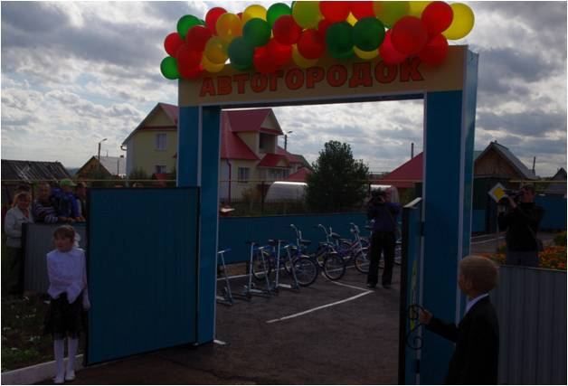
На учебной площадке дети на практике осваивают правила дорожного движения и учатся адекватно реагировать на дорожную обстановку, которую сами же и моделируют.

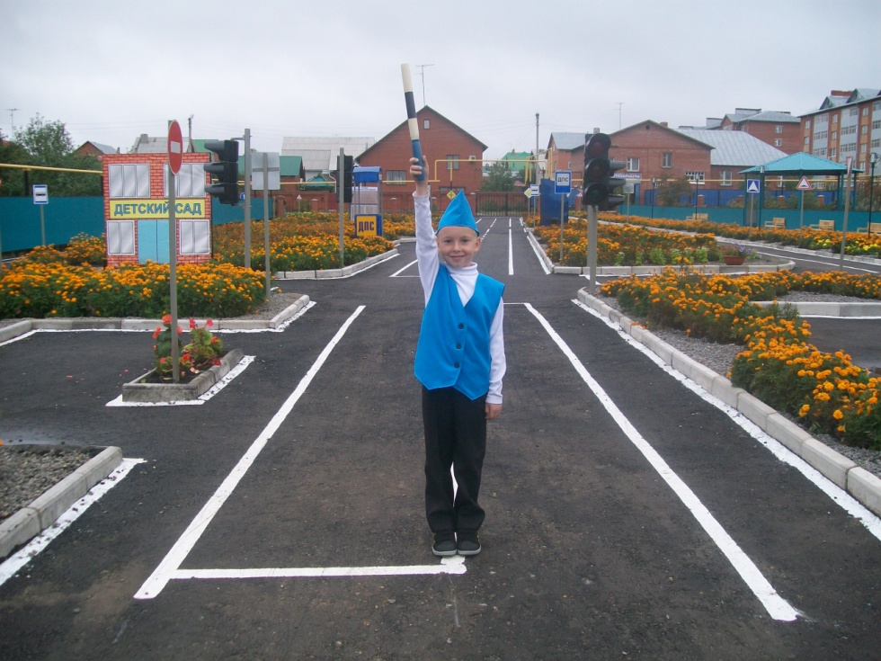
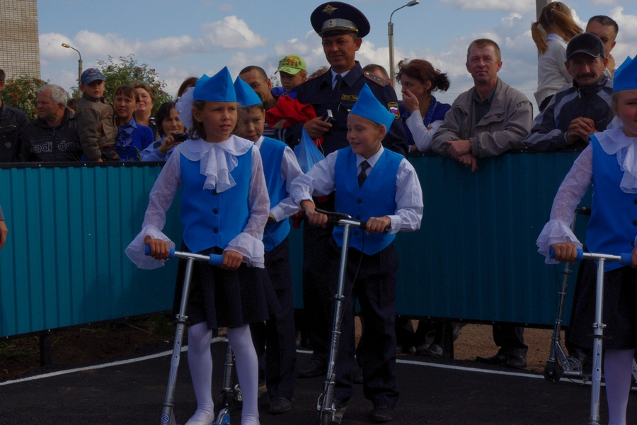

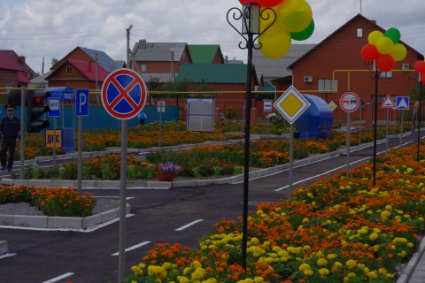
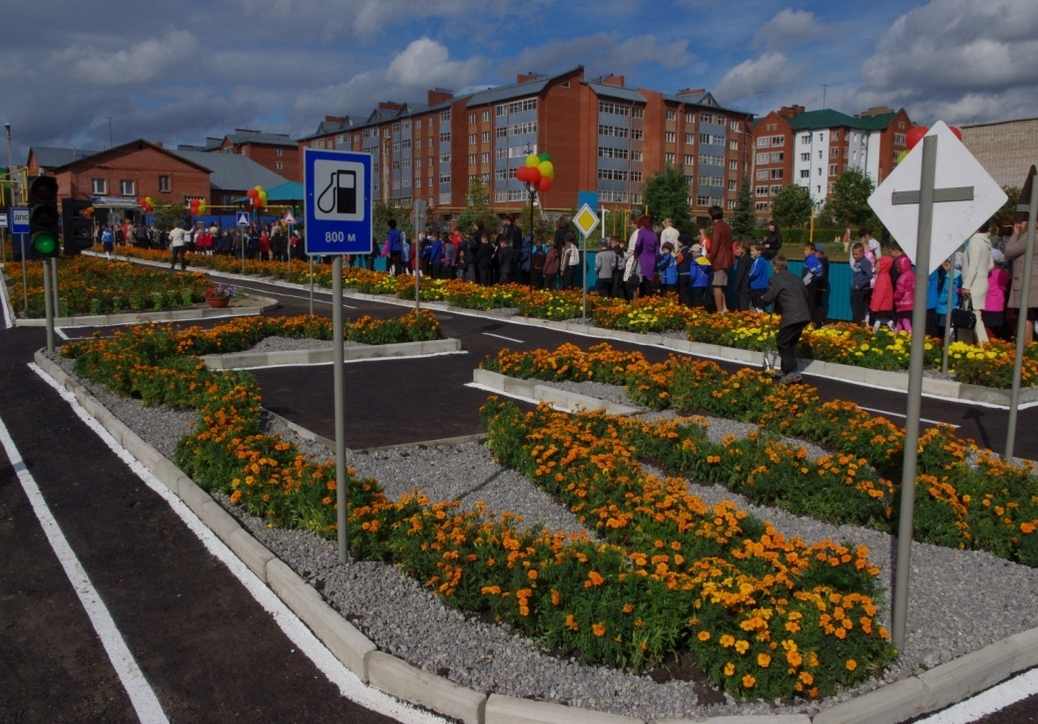
Приложение № 5

Уголок безопасности дорожного движения

Перечень материалов, располагаемых в уголке:
1. Наши кураторы ОГИБДД
2. Профилактика детского дорожно-транспортного травматизма
3. План мероприятий по профилактике БДД
7.Схема микрорайона
8. Родители, обратите внимание!
9. Занимательная страничка
Плакаты:
1. Ребята, это должен знать каждый из вас!
2. Ребята, будьте внимательны на улицах и дорогах! (1-5 часть)
3. Ребята, будьте осторожны!
4. Наша улица
Газета
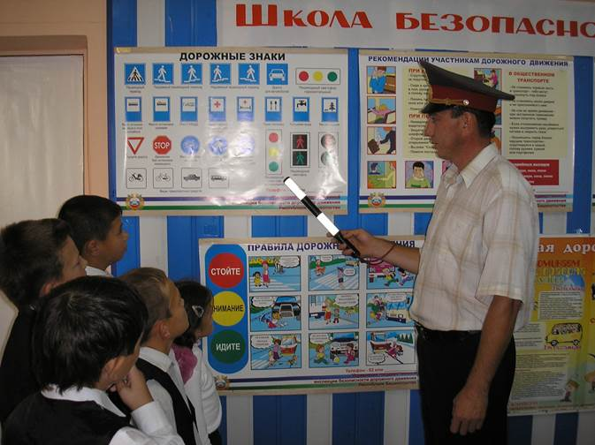
"Добрая дорога детства"

Приложение № 6
Перечень методической литературы и наглядных пособий

Методическая база школы по ПДД: учебные пособия, журналы, газеты,
№  п/п | Автор, издатель | Наименование
 | Н. А. Извекова | Правила дорожного движения 2 кл.
 | Н. А. Извекова | Правила дорожного движения 3 кл.
 | Ю. Б. Орлов | Правила дорожного движения 4 кл.
 | Н. А. Извекова | Штаб «Светофор»
 | В. Белоусов | Пленники дорожных знаков
 | И. Серяков | Дорожная грамматика
 | П. В. Ижевский | Безопасное поведение на улицах и дорогах (пособие для учащихся)
 | П. В. Ижевский | Обучение ПДД 1-4 кл. (методическое пособие для учителя)
 | В. Э. Рублях, Л. Н. Овчаренко | Изучение правил дорожного движения (методическое пособие для учителя)
 | В. Э. Рублях | Игры и массовые мероприятия по изучению правил дорожного движения
 | Л. Н. Овчаренко | Общественность в школе и пропаганда правил дорожного движения
 | УГИБДД ГУВД по МО | Игровое учебное пособие для детей по безопасному поведению на дороге «Безопасная дорога в школы» №№1-12
 | УГИБДД ГУВД по МО | Познавательно-игровое пособие для детей по безопасному поведению на дороге «Дорожное путешествие зебрёнка» №№1-12
 | УГИБДД ГУВД по МО | Ситуационный минимум к программе «Безопасность детей на улицах и дорогах»
 | УГИБДД ГУВД по МО  Министерство образования МО | Из опыта работы творческих объединений ЮИД (Методические рекомендации)  Выпуск 2006г., 2007г., 2008г.
 |  | Детский развивающий журнал «Весёлые медвежата»
 | ФКУ «Дирекция по управлению федеральной целевой программы «Повышение безопасности дорожного движения в 2013-2020 годах», Госавтоинспекция МВД России | Правила дорожного движения для юных пассажиров
 | Рублях В.Э. | Правила дорожного движения: учебное пособие для 1 класса
 | Волков С. | Правила дорожного движения
 | Зиякаев Д.Р., Антонова Т.П., Гильмутдинова М.М., Зайнашева Р.Б. | Школа дорожных наук: пособие для педагогов и воспитателей
 | Севрук Г.А., Таранин А.Б. | Безопасность на дорогах: методическое пособие для учителей по использованию учебно-методического комплекта «Безопасность на дорогах»
 | Севрук Г.А., Таранин А.Б. | Безопасность на дорогах: рабочая тетрадь.
 | Компания Профтехнология | Безопасность на дорогах: учебно-методический комплект для учащихся. Электронное издание.
 | Компания Профтехнология | Безопасность на дорогах: методическое пособие для учителя. Электронное издание.
 | Фонд «Человек – Автомобиль – Дорога – Экология» | Ты знаешь основные правила безопасного перехода дороги. Проверь себя, напомни взрослым, научи младшего!
 | Тошева Л.И. | Основы безопасности дорожного движения: 1-4 классы.
 | Усачев А.А., Березин А.И. | Школа безопасности: учебник для учащихся 2 класса общеобразовательных учреждений по курсу «Основы безопасности жизнедеятельности»
 | Тюняев А. | Дорожные знаки.
 | Анастасова Л.П., Иванова Н.В., Ижевский П.В. | Жизнь без опасностей. Первые шаги к самостоятельности. Альбом-задачник.
 | Дорохов А.А. | Зеленый… желтый… красный!
 | Усачев А. | Правила дорожного движения для будущих водителей и их родителей
 | Фонд детских благотворительных программ развития, культуры, экологии и спорта «Весёлые медвежата» | Азбука юного пешехода: набор плакатов по основам безопасного поведения на дорогах города.
 | Ахматьянов Р.А., Зиятдинов Ф.А. | В стране дорожных знаков: методические рекомендации по организации внеклассной работы с детьми дошкольного и младшего школьного возраста.
 | Жульнев Н.Я. | Правила и безопасность дорожного движения: учебное пособие для детей 7-10 лет.
 | Петров А.В. | Я бегу (?) через дорогу: учебно-методическое пособие.
 | Кларина Л.М., Прилуцкая А.А. | Дети и дорога: учебное пособие
 | Видеостудия «Кварт» | Улица полна неожиданностей: пять фильмов.  1. Вышел из дома – будь внимателен.  2. Учимся переходить улицу.  3. Запомните эти знаки.  4. Пассажиром быть не просто.  5. Опасные шалости.
 | Госавтоинспекция МВД России | Развивающие компьютерные программы для обучения детей безопасному участию в дорожном движении «Смешарики. Урок дорожной безопасности»
 | Госавтоинспекция МВД России | Развивающие компьютерные программы для обучения детей безопасному участию в дорожном движении «Не игра»
 | Министерство образования и науки Российской Федерации | В стране дорожных знаков: памятка для учащихся по правилам дорожного движения!
 | Издательский дом «Проф-Пресс» | Правила дорожного движения: наглядно-дидактическое пособие (12 карточек)
 | МС Моторс | Раскраска «Внимание! Запомни правило дорожного движения»
 |  | Плакат "Ребята, это должен знать каждый из вас!"
 |  | Плакат "Ребята, будьте внимательны на улицах и дорогах!" (1-5 часть)
 |  | Плакат "Ребята, будьте осторожны!"
 |  | Плакат "Наша улица"
 |  | Диск «Улица полна неожиданностей»

Приложение № 7
Программа
по профилактике детского дорожно-транспортного травматизма
для учащихся 0-1 классов
Пояснительная записка

Актуальность создания программы
Актуальность и практическая значимость профилактики детского дорожно-транспортного травматизма обусловлена высокими статистическими показателями ДТП участием детей и подростков. Анализ детского дорожно-транспортного травматизма показывает, что основной причиной является низкая культура участников дорожного движения, в том числе - детей. Обучающиеся не обладают навыками поведения в транспортной среде, не умеют верно оценить и предвидеть развитие дорожных ситуаций, последствий нарушения правил дорожного движения.
Отличительные особенности программы
В ГБОУ Бирская коррекционная школа-интернат для обучающихся с ТНР создана комплексная система работы по профилактике дорожно-транспортного травматизма. Программа по профилактике дорожно-транспортных происшествий и изучению правил дорожного движения среди обучающихся школы создана на основе программы общеобразовательных учебных заведений в Российской Федерации ''Правила безопасного поведения обучающихся на улицах и дорогах''. Программа базируется на системном подходе к решению проблемы профилактики дорожно-транспортного травматизма всех субъектов образовательного процесса.
В программе делается акцент на особенности работы детского объединения юных инспекторов движения в связи с совершенствованием профилактической работы, поиском новых форм и методов обучения правилам дорожного движения, на формирование грамотного участника и убежденного пропагандиста правил дорожного движения. Игровые технологии, применяемые в программе, дают возможность включиться ребенку в практическую деятельность, в условиях ситуаций, направленных на воссоздание и усвоение опыта безопасного поведения на дорогах и улицах, в котором складывается и совершенствуется самоуправление поведением.
Программа создана с учетом особенностей младших школьников; нормативных документов, регламентирующих деятельность детских объединений в учреждении. Способствует охране жизни и здоровья юных граждан, защите их прав и законных интересов путем предупреждения дорожно-транспортных происшествий, ориентации на выбор будущей профессии подрастающего поколения.
В рамках программы разработаны мероприятия по методической работе с классными руководителями, учителями – предметниками по подготовке и проведению занятий по правилам дорожного движения. На уроках математики предлагаются учителям методические разработки для решения задач на основе статистики дорожно-транспортных происшествий. Сочинения на тему безопасного движения включаются в систему работы учителей русского языка и литературы. Конкурсы рисунков, плакатов проводятся в рамках уроков изобразительного искусства.
Особое внимание изучению правил дорожного движения уделяется классными руководителями и воспитателями, благодаря им закладываются основы формирования культуры поведения на дорогах проводится совместно ОГИБДД и родителями. Занятия по правилам дорожного движения проводятся классными руководителями в 0-4 классах по 10 часов в год, проведенные занятия вносятся в электронные журналы.
Вместе с родителями готовятся сценарии мероприятий, классные часы по теме, родители помогают проводить занятия Юных инспекторов дорожного движения, изготавливать наглядные пособия.
"Уголок безопасности» - один из простых и доступных способов приобщения школьников к навыкам безопасного поведения на улицах и дорогах. На схемах безопасных маршрутов движения пешеходов стрелками показаны безопасные пути к школе, обозначены опасные места для движения пешеходов.
Внеклассная работа строится через работу отряда ЮИД. Ребята не только обучаются сами, они передают свои знания другим: участвуют в различных городских, районных и всероссийских мероприятиях.
Работа отряда ЮИД направлена на формирование у учащихся основных знаний, умений и навыков безопасного поведения на дорогах. Дети обучаются ПДД, поведению на улице, оказанию первой медицинской помощи. Таки образом, дети овладевают знаниями, непосредственно относящимися к охране жизни и здоровья; привлекаются к участию в пропаганде ПДД среди детей и подростков.
Цель: формирование у обучающихся сознательного и ответственного отношения к вопросам личной безопасности и безопасности окружающих участников дорожного движения. Расширение системы знаний и практических навыков безопасного поведения на дорогах.

Целевые параметры правил безопасного поведения на улицах и дорогах:
- относиться к правилам дорожного движения как к важной общественной ценности;
- владеть методами предупреждения ДДТТ и оказания первой помощи пострадавшим при ДТП, навыками пропаганды ПДД;
- владеть навыками безопасного поведения на улицах и дорогах
Задачи:
- выработка у обучающихся поведенческих стереотипов, способствующих самосохранению в условиях дорожной ситуации;
- формирование у обучающихся устойчивых навыков соблюдения и выполнения правил дорожного движения;
- привитие культуры безопасного поведения на дорогах;
- воспитание грамотных участников дорожного движения,
- формирование уважительного отношения к законам дороги, осознания объективной целесообразности действующих правил и требований дорожного движения;
- формирование общечеловеческих нравственных ценностных ориентации;
- привитие первичных навыков оказания первой медицинской помощи при ДТП;
- поддерживание у родителей обучающихся устойчивого интереса к безопасности детей как участников дорожного движения.
Ожидаемый результат:
- повышение правовой культуры участников дорожного движения
- предотвращение детского дорожно-транспортного травматизма
Условия реализации программы
Для успешного решения поставленных задач требуется:
- Информационно-методическое сопровождение (пакет технолого-методических материалов);
- Взаимодействие с районными отделениями ОГИБДД;
- Использование аудиовизуальных средств, сотрудничество со СМИ;
- Наличие и использование наглядной агитации, оборудования;
- Внедрение в практику работы личностно-ориентированного подхода;
- Умелое использование педагогами работы по развитию личности обучаемых;
- Творческое отношение к образовательному процессу.
- Направление предусматривает наблюдение и контроль над развитием личности ребенка, осуществляющиеся в ходе анкетирования и диагностики. Анкеты обучаемых позволяют лучше узнать детей, проанализировать межличностные отношения обучаемых и воспитательную работу в целом, обдумать и спланировать действия по сплочению коллектива и развитию творческой активности, пробудить в детях желание прийти на помощь друг другу и нуждающимся людям.
- Немаловажным условие оценки результативности является участие обучаемых в традиционных мероприятиях школы-интерната, смотрах, конкурсах, фестивалях различного уровня. Важная оценка – отзывы обучаемых, их родителей, педагогов, а также наличие победителей и призеров различных соревнований и конкурсов.
- В процессе организованного воспитательного процесса дети овладевают разными ролями в сотрудничестве со сверстниками, педагогом, увеличивая тем самым свой арсенал познавательных стратегий, приобретают различные формы познавательной и коммуникативной деятельности, что приводит к более эффективной самореализации детей и сохранению их индивидуальности.
- В воспитательной работе обеспечивается тесная связь трех компонентов: семья (родители и ребенок) – преподаватель. Повышение духовных запросов ребенка и родителей с помощью творчества. Вовлечение родителей в процесс обучения.
Направление деятельности:
- тематические классные часы;
- лекции, познавательные игры;
- конкурсы рисунков, плакатов, стихотворений;
- совместная работа с учреждениями здравоохранения и ОГИБДД;
- обучение обучающихся оказанию первой медицинской помощи.
Основной педагогический принцип работы – совместная творческая деятельность детей, родителей и педагогов.
Нормативно – правовое обеспечение программы:
- Конституция РФ.
- Конвенция «О правах ребенка».
- Правила дорожного движения.
- Устав учреждения.
- Учебный план.
- Учебные программы.
- Положение об отряде юных инспекторов движения.
Научно – методическое обеспечение:
- Учебный план и учебные программы школы.
- Методические рекомендации по курсу ОБЖ для проведения уроков ПДД.
- Учебники по ОБЖ, ПДД.
- Методические разработки для родителей, обучающихся и педагогов.
Управленческая деятельность по информационному обеспечению:
- Информирование участников образовательного процесса о федеральных и региональных документах.
- Создание банка данных – разработка уроков, лекций и бесед для родителей, бесед для учащихся, внеклассных мероприятий
- Сбор текущей информации о результатах тестов, олимпиад, посещениях уроков, занятий, внеклассных мероприятий.
- Сбор аналитической информации о ходе работы по программе и результатах ее выполнения.
- Функционирование методических семинаров.
- Работа школьных методических объединений.
- Проведение родительского всеобуча по проблеме.
- Взаимодействие с ОГИБДД и другими общественными организациями
Развитие значимых для данной деятельности личностных качеств:
- самостоятельности в принятии правильных решений;
- убежденности и активности в пропаганде добросовестного выполнения
правил дорожного движения, как необходимого элемента сохранения своей жизни;
- внимательности и вежливости во взаимоотношениях участников
дорожного движения.
- здорового образ жизни и навыка самостоятельного физического
совершенства.

СОДЕРЖАНИЕ ПРОГРАММЫ

подготовительный класс
№ | Темы занятий | кол. часов
1. | На наших улицах | 1
2 | Мы идем в школу | 1
3 | Это должны знать все | 1
4 | Наши верные друзья | 1
5 | Мы знакомимся с дорожными знаками | 1
6 | Где можно играть? | 1
7 | Мы пассажиры | 1
8 | На загородной дороге | 1
9 | Мы учимся соблюдать правила дорожного движения | 1
10 | Экскурсия по городу | 1

1-й класс
№ | Темы занятий | кол. часов
1. | На наших улицах | 1
2 | Мы идем в школу | 1
3 | Это должны знать все | 1
4 | Наши верные друзья | 1
5 | Мы знакомимся с дорожными знаками | 1
6 | Где можно играть? | 1
7 | Мы пассажиры | 1
8 | На загородной дороге | 1
9 | Мы учимся соблюдать правила дорожного движения | 1
10 | Экскурсия по городу | 1

2-й класс
№ | Темы занятий | кол. часов
 | Основные правила поведения на улице, дороге. Детский дорожно-транспортный травматизм | 1
 | Движение пешеходов по улицам и дорогам | 1
 | Элементы улиц и дорог. Дорожная разметка | 1
 | Сигналы светофора и регулировщика | 1
 | Правила перехода улиц и дорог | 1
 | Перекрестки и их виды. Сигналы, подаваемые водителями транспортных средств | 1
 | Дорожные знаки | 1
 | Обязанности пассажиров | 1
 | Правила перехода улицы (дороги) при высадке из транспортных средств | 1
 | Практические занятия и игры по правилам безопасного поведения на специально размеченной площадке или на улице | 1

3-й класс
№ | Темы занятий | кол. часов
1. | Введение | 1
2. | Перекрестки и их виды. Дорожная разметка | 1
3. | Сигналы для регулирования дорожного движения | 1
4. | Дорожные знаки и их группы | 1
5. | Правила перехода улиц и дорог | 1
6. | Тормозной путь транспортных средств | 1
7. | Виды транспортных средств | 1
8. | Настольные игры по правилам дорожного движения | 1
9. | Игры и соревнования по правилам безопасного поведения обучающихся на улицах и дорогах | 1
10. | Итоговое занятие | 1

4-й класс
№ | Темы занятий | кол. часов
1. | Наш путь в школу и новые маршруты | 1
2. | Проверка знаний правил дорожного движения | 1
3. | Движения обучающихся группами и в колонне | 1
4. | Труд водителя | 1
5. | Перевозка обучающихся на грузовых автомобилях | 1
6. | Предупредительные сигналы водителей | 1
7. | Оборудование автомобилей и мотоциклов специальными сигналами | 1
8. | Практические занятия на специально размеченной площадке | 1
9. | Экскурсия по городу | 1
10. | Итоговое занятие | 1

Материально-техническая база для изучения ПДД:
- Школьный автогородок
- Интерактивное оборудование
- Мобильный класс (1 ноутбук - 1 ученик)
- Уголок безопасности дорожного движения
- В школе-интернате для изучения правил дорожного движения в зимний период служит ледяная Горка радости, где установлено 25 дорожных знаков. Здесь педагоги формируют у детей знания о правилах дорожного движения, вызывают желание подчиняться этим правилам; воспитывают уважительное отношение при взаимодействии в схеме: пешеход-водитель; показывают и доказывают важность соблюдения правил в нашей жизни. Во время скатывания с горки дети мало считаются с реальными опасностями на ледяной дороге. они считают вполне естественным выйти на проезжую часть горки и затеять здесь веселую игру. Объясняется это тем, что они не умеют в должной степени управлять своим поведением. У них еще не выработалась способность предвидеть возможность возникновения опасности в быстро меняющейся дорожной обстановке. Они не в состоянии правильно определить расстояние до приближающейся ледянки, ее скорость и переоценивают собственные возможности, считая себя быстрыми и ловкими. Для повышения у детей уровня активности, самостоятельности, самосознания при изучении правил дорожного движения на ледяной горке работают юные регулировщики с жезлами. Если ребенок нарушает правила, он становится на место регулировщика. Изучая правила с ранних лет, в процессе игры, дети запоминают их на всю жизнь.
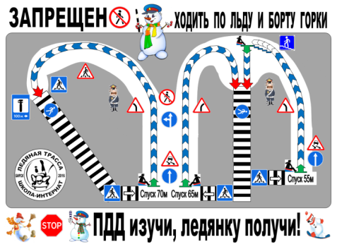

Основные требования к знаниям, умениям и навыкам обучающихся
0-4-х классов
Знать:
- основные термины и понятия;
- общие положения Правил дорожного движения;
- правила перехода проезжей части на площадях, перекрёстках;
- правила посадки и высадки из общественного транспорта;
- правила поведения детей при перевозке их на грузовых автомобилях, в салонах легкового автомобиля.
Уметь:
- правильно вести себя, оказавшись в экстремальных ситуациях на проезжей части дороги;
- пользоваться общественным транспортом;
- самостоятельно выбрать безопасный путь движения в той или иной местности.

Приложение № 8
Методические пособия разработанные педагогами школы-интерната
в ходе реализации программы по профилактике детского дорожно-транспортного травматизма

1. Горка Радости. В мире транспорта. Часть I. /Развивающие игры для старших дошкольников и младших школьников: /Учебное пособие./авт.-сост. Гарипова Г.Н., Токарева И.Ф., Кадикова А.Р., Мусина Г.М., Хахалкина Л.В., Ухов В.В. – УФА. 2016. – с. 215.
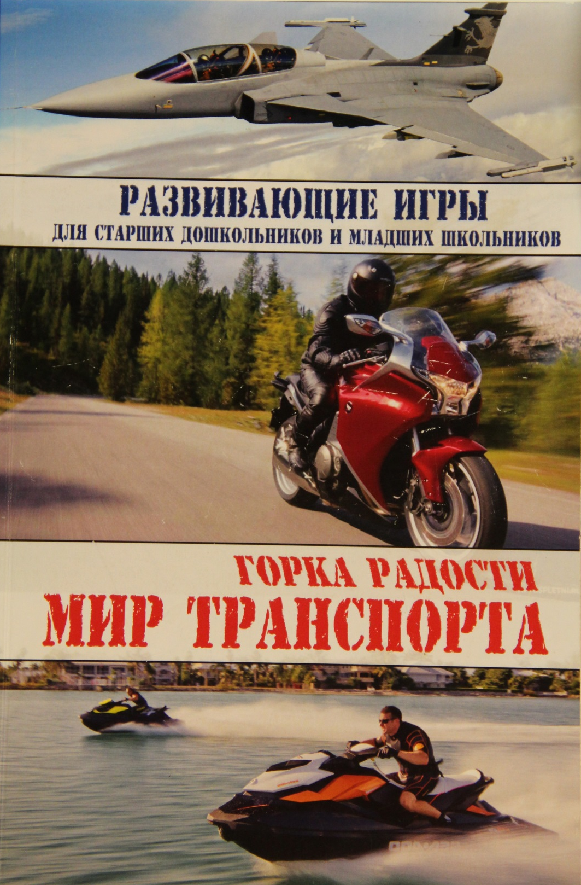

2. Путешествие в мир транспорта. Часть II. /Развивающие игры для старших дошкольников и младших школьников: /Учебное пособие. /авт.-сост. Гарипова Г.Н., Токарева И.Ф., Кадикова А.Р., Мусина Г.М., Хахалкина Л.В., Ухов В.В. – УФА. 2015. – с. 261.
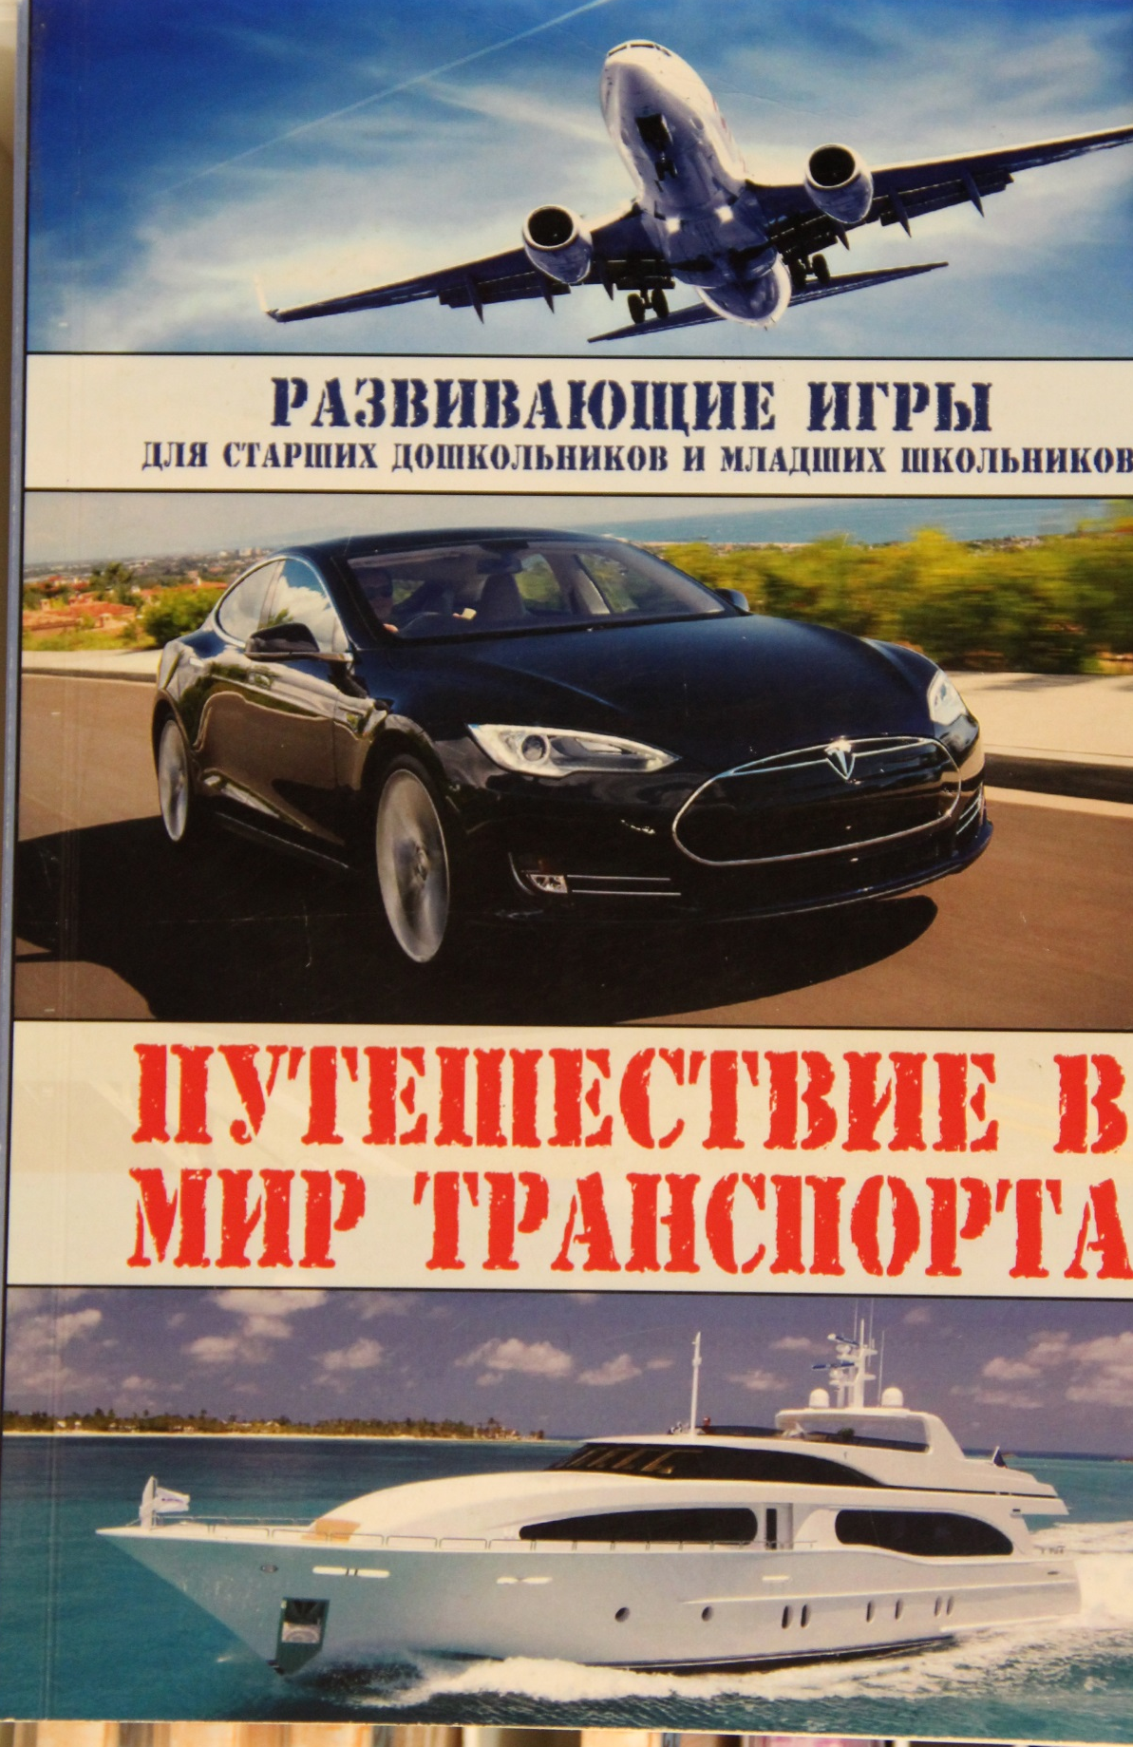

3. Мир транспорта. Развивающие игры. Часть III /Учебное пособие. /авт.-сост. Гарипова Г.Н., Токарева И.Ф., Кадикова А.Р., Мусина Г.М., Хахалкина Л.В., Ухов В.В. – УФА. 2015. – с. 268.

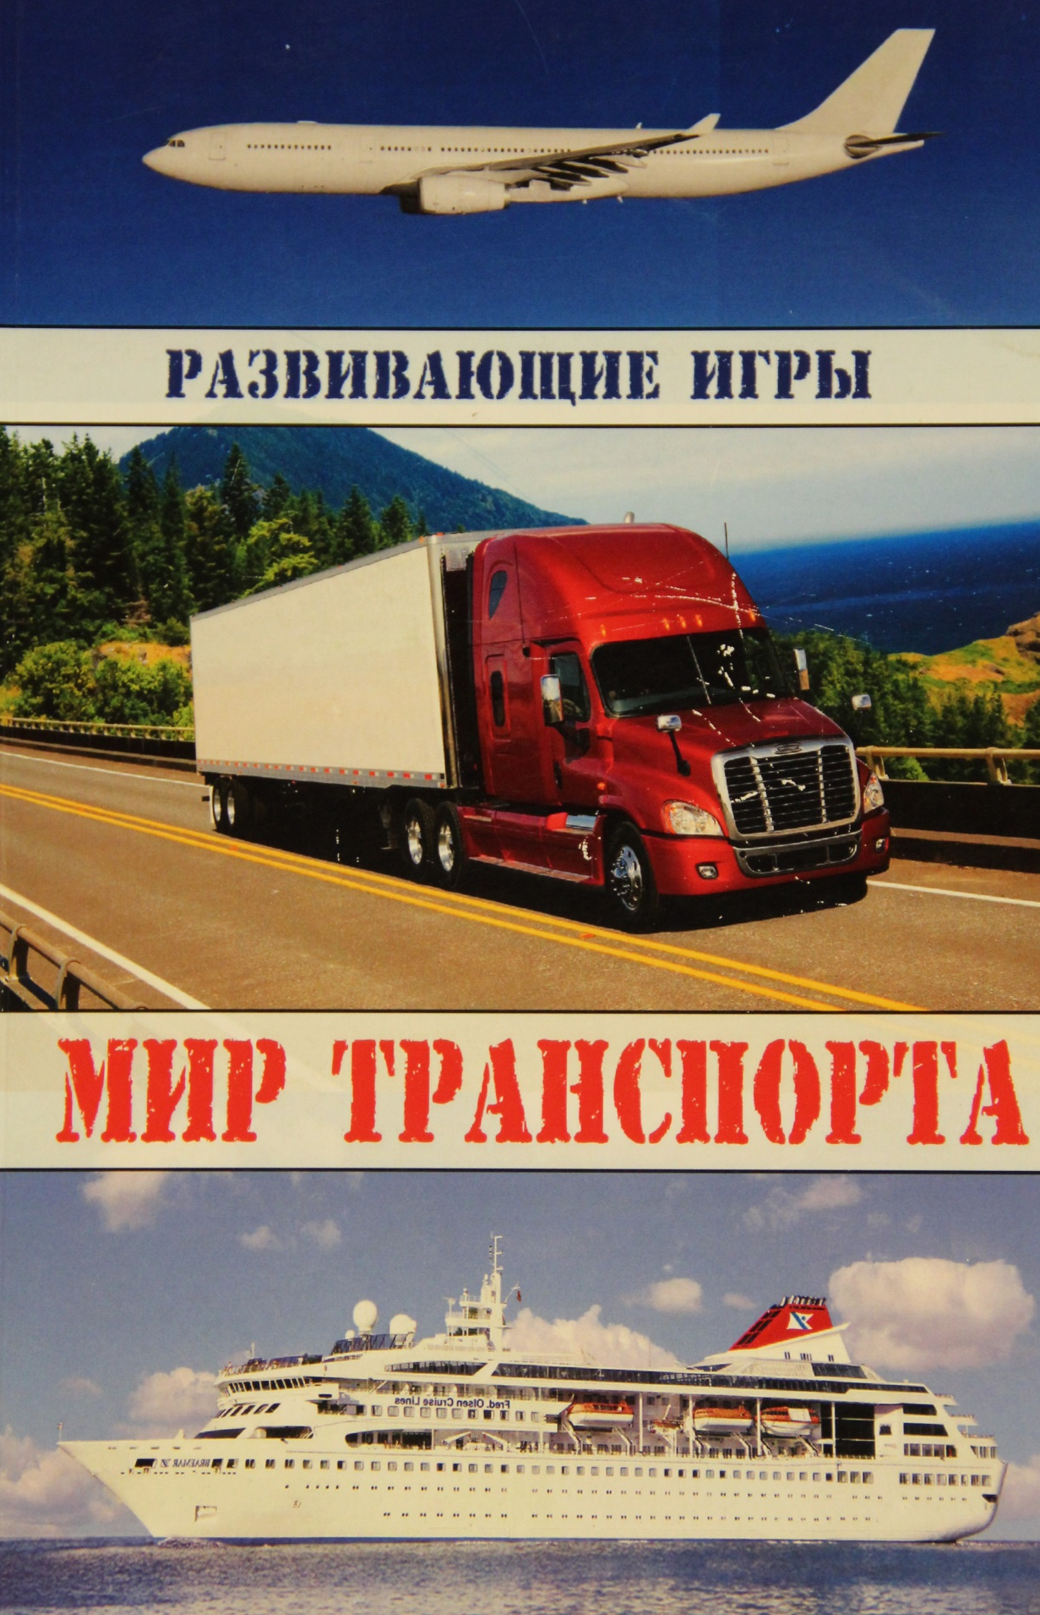

4. В стране дорожных знаков. Методические рекомендации по организации внеклассной работы с детьми дошкольного и младшего школьного возраста. Авторы-составители: Р.А. Ахматьянов, Ф.А. Зиятдинов., Бирск. - 68 с.
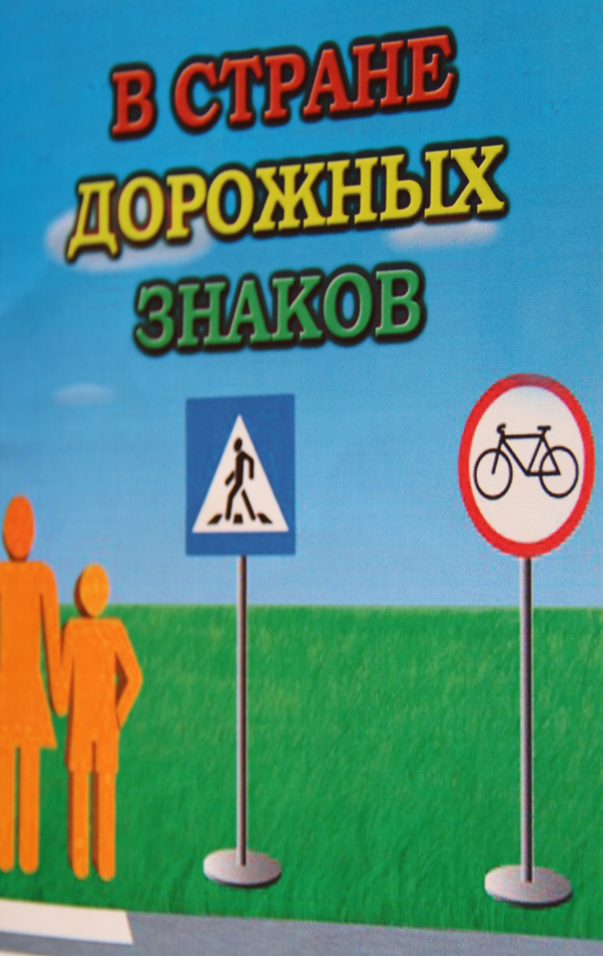

Приложение № 9
Положение об отряде юных инспекторов движения (ЮИД)

- Общие положения
Отряды юных инспекторов движения – добровольные объединения школьников, которые создаются с целью воспитания у них гражданственности, высокой обшей культуры, коллективизма, профессиональной ориентации, широкого привлечения их к организации пропаганды безопасного поведения на дорогах среди детей младшего школьного возраста.
Основными задачами отрядов юных инспекторов движения являются:
- активное содействие школе в воспитании учащихся, выработке у школьников активной жизненной позиции.
- изучение правил, безопасного поведения на дорогах, овладение навыками проведения работы по пропаганде Правил дорожного движения и организация этой работы среди детей.
- овладение умениями оказания первой помощи пострадавшим при дорожно-транспортных происшествиях.
Отряд юных инспекторов движения создается из числа школьников в общеобразовательной школе.
Администрация подбирает организатора работы с отрядами юных инспекторов движения из числа учителей.

- Основные направления работы юных инспекторов движения
- Воспитание у членов отряда ЮИД преданности своей Родине на героических, боевых и трудовых традициях полиции, формирование у них правосознания, гуманного отношения к людям, чувства товарищества.
- Углубленное изучение Правил дорожного движения, овладение методами предупреждения детского дорожно-транспортного травматизма и навыками оказания первой помощи пострадавшим при дорожно-транспортных происшествиях, знакомство с оперативно-техническими средствами регулирования дорожною движения.
- Проведение массово-разъяснительной работы по пропаганде Правил дорожного движения в школе. Участие в смотрах и слетах ЮИД, конкурсах, организация деятельности школьных площадок безопасности движения.
- Организация работы с юными велосипедистами.

- Структура и организация работы отрядов
юных инспекторов движения
Членами отрядов юных инспекторов движения могут быть учащиеся в возрасте от 9-10 лет, изъявившие желание активно участвовать в работе отряда ЮИД.
Отряд создается при наличии не менее 6 человек.
Прием в члены отряда юных инспекторов движения производится на основе устного заявления на сборе отряда. Избирается командир отряда.

- Обязанности и права юного инспектора движения

Юный инспектор движения обязан:
- Дорожить честью, званием юного инспектора движения, активно участвовать в делах отряда, своевременно и точно выполнять задания командира отряда.
- Изучать Правила дорожного движения и быть примеров в их исполнении.
- Вести разъяснительную работу среди сверстников и детей младшего возраста по пропаганде Правил дорожного движения.
- Всемерно беречь и укреплять общественный правопорядок, участвовать в предупреждении нарушений детьми Правил дорожного движения.
- Укреплять здоровье, систематически заниматься физической культурой и спортом.

Юный инспектор движения имеет право:
- Участвовать в обсуждении всех вопросов, относящихся к деятельности отряда, и вносить соответствующие предложения.
- Обращаться за помощью и консультацией по вопросам безопасности дорожного движения и общественного правопорядка в местные органы милиции и Госинспекции.
- Участвовать в патрулировании на улицах, в микрорайоне школы по соблюдению Правил дорожного движения, организации разумного досуга детей и подростков.
- Юный инспектор движения может награждаться за активную работу в отряде грамотами, направляться на районные, областные слеты юных инспекторов движения.

Содержание работы отряда ЮИД
Содержание деятельности отряда юных инспекторов движения имеет несколько направлений:
Информационная деятельность:
- информировать совет детской организации по результатам деятельности отряда ЮИД,
- создание стендов “За безопасность движения”, “ЮИД в действии”, стенгазет “Юный инспектор движения”, классные уголки «Безопасная дорога» и другой информационной работы.
- Ведение документации отряда: фотоальбом, отчеты о проделанной работы.
Пропагандистская деятельность:
- организация разъяснительной работы по теме безопасности дорожного движения,
- проведение бесед, викторин, игр, экскурсий, соревнований, конкурсов, КВН, тематических утренников, праздников, постановка спектаклей,
- участие в создании и использовании наглядной агитации методической базы для изучения Правил дорожного движения.
Шефская деятельность:
- оказание помощи в создании площадки на территории школы,
- наглядные пособия для малышей,
- организации среди школьников конкурсов рисунков по теме безопасности дорожного движения,
- разучивание песен и стихов,
- помощь учителям в реализации социально-образовательного проекта "Школьный автогородок".

Приложение № 10
Список отряда ЮИД

№ | Фамилия, имя, отчество обучающегося | Дата рождения | Домашнего адреса
1 | АРИ |  | г.Бирск
2 | ГКР |  | г.Бирск
3 | ГФФ |  | г.Бирск
4 | ГТБ |  | г.Бирск
5 | КРИ |  | г.Бирск
6 | КСО |  | г.Бирск
7 | ЛДЕ |  | г.Бирск
8 | МНА |  | г.Бирск
9 | ТДП |  | г.Бирск
10 | ХАР |  | г.Бирск
11 | ХДР |  | г.Бирск
12 | ЧНД |  | г.Бирск
13 | ШРР |  | г.Бирск
14 | ШЕД |  | г.Уфа

Ответственный учитель: Юрьева Наталья Леонидовна

План
работы отряда юных инспекторов движения
№ | Мероприятия | Сроки исполнения | Ответственные
1. | Провести организационное собрание отряда, избрать командира, его заместителя. Ознакомить ребят с планом работы отряда. | Сентябрь | Юрьева Н.Л.  Маракулин Д.В.
2. | Изучение Правил дорожного движения. Проведение теоретических и практических занятий, согласно тематического плана | В течение года | Маракулин Д.В.
3. | Обновление уголка безопасности дорожного движения | Сентябрь | Хахалкина Л.В.
4. | Участие в подготовке и проведении общешкольных тематических линеек | В течение года | Хахалкина Л.В.
5. | Участие в подготовке и проведении общешкольных внеклассных мероприятий | В течение года | Хахалкина Л.В.
6. | Проведение бесед о правилах дорожного движения | В течение года | Маракулин Д.В.
7. | Изготовление наглядных пособий «Знаки дорожного движения» | В течение года | Маракулин Д.В.
8. | Участие агидбригады в общешкольных мероприятиях | В течение года | Хахалкина Л.В.

